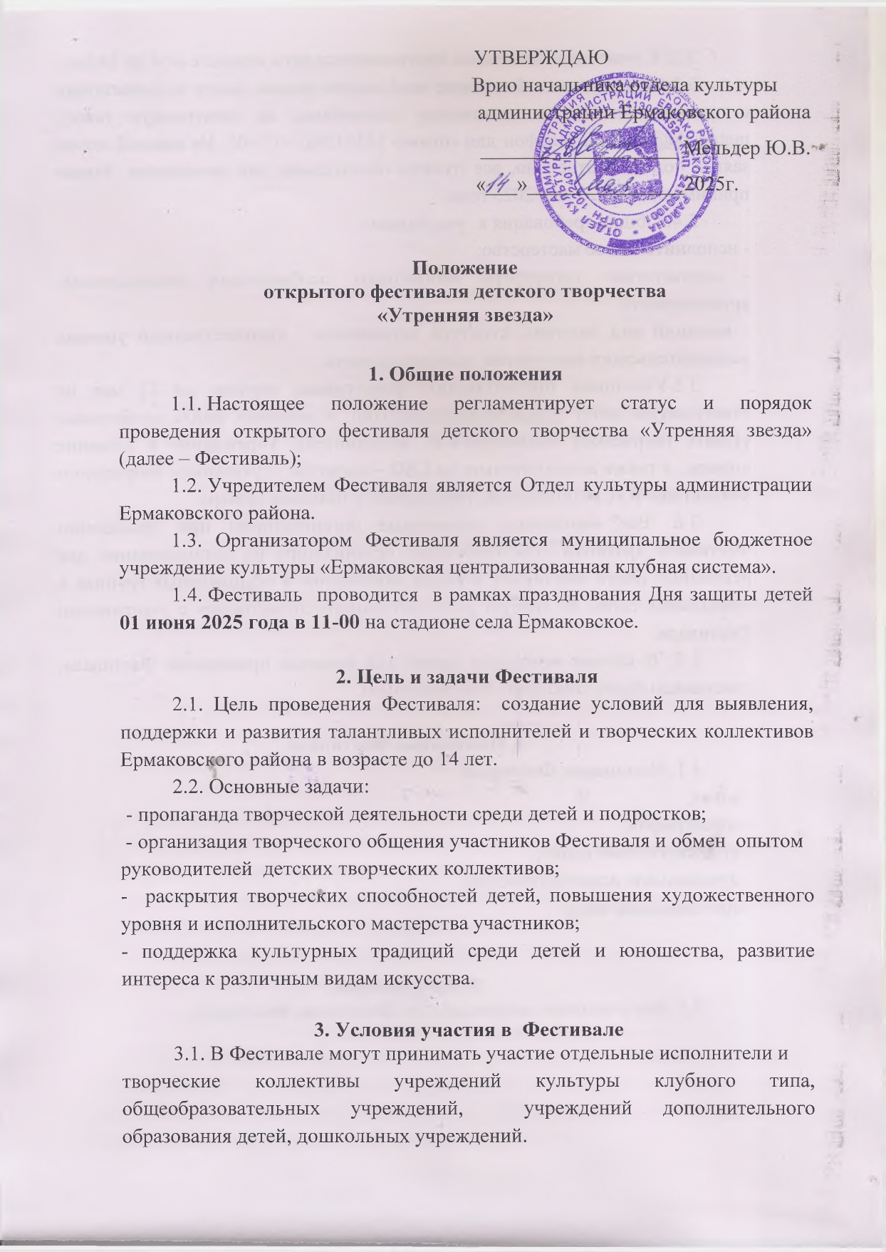

3.2. К участию в Фестивале приглашаются дети возрасте от 4 до 14 лет.

3.3. Для участия в Фестивале необходимо подать заявку в соответствии с приложением №1 к настоящему положению, на электронную почту: [metodcdd@mail.ru](mailto:metodcdd@mail.ru), телефон для справок (839138)2 -17 -05. На каждый номер заявка подается отдельно, все пункты обязательны для заполнения. Заявки принимаются до 23 мая 2025 года.

3.4. Общие требования к участникам:

- исполнительское мастерство;

- соответствие репертуара возрастным особенностям исполнителей, артистичность;

- внешний вид, костюм, культура исполнения. художественный уровень исполнительского мастерства, выразительность.

3.5.Участники предоставляют фонограммы заранее до 27 мая на электронную почту [zvukachecks@gmail.com](mailto:zvukachecks@gmail.com), в названии файла необходимо указать творческий коллектив/Ф.И. исполнителя, учреждение и название номера, а также дополнительно на USB – носителе, с указанием творческого коллектива/Ф.И. исполнителя, учреждение и название номера.

3.6. Все материалы, записанные организатором при проведении Фестиваля являются собственностью организатора их использование для рекламных целей Фестиваля, а также размещение в официальных группах в социальных сетях, не требует дополнительного согласования с участниками Фестиваля.

3.7. В случае изменения места или времени проведения Фестиваля, участникам будет сообщено дополнительно.

**4. Номинации Фестиваля**

4.1. Номинации Фестиваля:

- вокал;

- хореография;

- художественное слово;

- музыкальное исполнительство;

- оригинальный жанр.

**5.** **Награждение**

5.1. Все участники награждаются Дипломами Фестиваля.

Приложение №1

к положению открытого фестиваля

детского творчества «Утренняя звезда»

**Заявка**

**на участие в открытом фестивале**

**детского творчества «Утренняя звезда»**

1. Фамилия и имя участника (название коллектива)_________________________________

2. Количество участников коллектива_____________________________________________

3. Возраст участника (ов)________________________________________________________

4. Фамилия, имя, отчество руководителя (педагога)__________________________________

5. Номинация Фестиваля________________________________________________________

6. Название номера (с указанием авторов текста и музыки)___________________________________________________________________________________________________________________________________________________

8. Хронометраж номера______________________________________________________

7. Наименование учреждения________________________________________________________________

9. Номер телефона руководителя коллектива, электронная почта________________________________________________________________

*С положением о районном фестивале детского творчества «Утренняя звезда» ознакомлен, согласен*

*__________/______________________________ ____________________*

Подпись /Ф.И.О. руководителя учреждения Дата